درمان اتيولوژيك و درمان علامتي پوسيدگي دندان

دکترابراهیم دوستی فرد
در درمان اتيولوژيك پوسيدگي دندان، توجه و عملكرد كلينيسين به كنترل و حذف عوامل و زمينه‌هاي ايجاد كنندة پوسيدگي معطوف مي‌شود اما در درمان علامتي (Symptomatic) پوسيدگي دندان، صرفاً با رعايت يكسري اصول تكنيكي، اقدام به ترميم دندان مي‌شود. چون پوسيدگي دندان اساساً ماهيت راجعه (Recurrent) دارد، درمان علامتي (ظاهري و سطحي) پوسيدگي دندان دير يا زود قطعاً در اثر پيدايش پوسيدگي ثانويه با شكست مواجه مي‌شود. براي مثال، دندان پوسيده‌اي را در نظر مي‌گيريم كه احتياج به ترميم كلاس يك داشته باشد؛ اين دندان مي‌تواند دندان شماره باشد كه پوسيدگي آن محدود به سنترال فيشور باشد. در درمان اتيولوژيك (ريشه‌اي و اساسي) اين نوع پوسيدگي، ضمن حذف پوسيدگيهاي موجود، توجه مي‌كنيم كه اين شيار مركزي بوده كه محل تجمع دبريها و باكتريهاي مضر و پوسيدگي‌زا قرار گرفته و پوسيدگي را بدنبال آورده است و چنانچه اين شيار مركزي دندان در شرايط مناسب تحت درمان فيشور سيلانت و يا اينكه پس از ايجاد پوسيدگي، توسط گلاس آينومر مناسب مورد ترميم قرار مي‌گرفت، زمينة ايجاد اين نوع پوسيدگي تا حد بسيار بالايي تحت كنترل قرار مي‌گرفت.
بعد از دقت كافي به فاكتورهاي اتيولوژيك پوسيدگي، انتخاب نوع روش درماني پوسيدگي، معني پيدا مي‌كند؛ به اين صورت كه ماده‌اي را جهت ترميم دندان انتخاب مي‌كنيم كه ضمن سازگاري زيستي با اجزاي مختلف دندان و پريودونشيوم، همچنين ذخيره‌سازي و آزادسازي مؤثر فلورايد كه سبب پشتيباني و حمايت از نسج سالم باقيماندة دندان شود، در تمام سطوح و مارژينها و بخصوص در لبه‌هاي محل اتصال مادة ترميمي به دندان، اتصال شيميايي مناسب، مطمئن و پايداري به دندان ايجاد كند و از طرفي هم به علت نداشتن تغييرات ابعادي كه منجر به ليكيج شود، عامل اصلي ايجاد كنندة پوسيدگي را كه همان شيارهاي محل تجمع ميكروبها و دبريها باشد حذف كند، بعد از انتخاب صحيح مادة ترميمي، مراحل مختلف ترميم هم طي مي‌شود و به اين شكل، احتمال عود پوسيدگي بشدت كاهش مي‌يابد و درمان كاملاً موفق و اصولي شكل مي‌گيرد. اما در درمان علامتي همين پوسيدگي كلاس يك، بدون توجه به عوامل زمينه‌ساز پوسيدگي، صرفاً دندان با مواد نامناسب، خصوصاً كامپوزيتها مورد ترميم قرار مي‌گيرد. چون نحوة اتصال كامپوزيتها به دندان، غيرشيميايي و بسيار آسيب‌پذير است و از طرفي هم كامپوزيتها ـ هرقدر هم كه با تكنولوژي بالا توليد شده باشند ـ ذاتاً تغييرات ابعادي دارند بنابراين حتي در شرايط آزمايشگاهي اتصال دقيق، مطمئن و پايداري نمي‌توانند به دندان داشته باشند خصوصاً اينكه مي‌دانيم در باند يك رستوريشن كامپوزيتي به دندان چنانچه تنها يك نقطه از محل باند به دندان، اشكال پيدا كند و از دندان جدا شود، اين قسمت جدا شده به مرور زمان گسترش مي‌يابد و باند تمام قسمتهاي ديگر را نيز دچار آسيب مي‌نمايد (همانند يك زيپ كه اگر از نقطه‌اي خراب شود، تمام قسمتهاي ديگر را نيز از هم باز مي‌كند) پس مشاهده مي‌كنيم در درمان علامتي يك پوسيدگي سادة كلاس يك با يك مادة ترميمي نامناسب، بجاي حذف عوامل زمينه‌ساز پوسيدگي، اتفاقاً عوامل پوسيدگي‌زاي بيشتري نيز به عوامل پوسيدگي‌زاي اوليه اضافه و تحميل مي‌شوند و مثلاً اگر در ابتدا، دندان سالم توسط يك شيار مركزي عميق كه محل تجمع باكتريهاست مورد تهديد قرار داشت، در حال حاضر كه توسط كامپوزيت ترميم شده، به مرور زمان، خطوط پوسيدگي‌هاي ثانويه، دور تا دور ترميم و در حدفاصل ترميم و دندان به شكل شيار و درز با ابعاد ميكروسكوپي پديد مي‌آيند كه اگر پوسيدگي اوليه از يك خط بسيار باريك و محدود (در يك سطح)، آغاز مي‌شد، پس از ترميم علامتي، پروسة (جبهة) پوسيدگي ثانويه در سطوحي بسيار گسترده و متعدد مشغول به فعاليت مي‌شود تا اينكه دير يا زود، ترميم علامتي دندان را با شكست مواجه مي‌كند آنهم شكستي كه به مراتب، از پوسيدگي اوليه براي دندان، زيانبارتر و مشكل‌آفرين‌تر است.
عارضة به مراتب مهمتر، نكروز فراوان پالپ دندان در اثر نفوذ و ارتشاح مواد سايتوتوكسيك (Cytotoxic) موجود در كامپوزيت رزينها از طريق توبولهاي عاجي مجاور رستوريشنِ سايتوتوكسيك به داخل پالپ مي‌باشد. اصولاً كامپوزيت‌ رزينها در دستة مواد سمي و سايتوتوكسيك طبقه‌بندي شده‌اند¹ و تأسف‌ بار اين كه مبنا و اساس اتصال و كاربرد اين مواد در ترميم دندان به جهت تخريب و اضمحلال لايه سطحي دندان و نيز نفوذ دادن مواد ياد شده به درون توبولهاي عاجي كه با پالپ (Dentinopulpal Complex) در ارتباطند، پايه‌گذار يكسري آسيبهاي پالپي برگشت‌ناپذير منتهي به نكروز مي‌باشد (شكل زير). توجه به اين مطلب مهم است كه تبديل كامل مونومرها به پليمر در شرايط كلينيكي غيرممكن است²؛ پليمريزاسيون ناكافي درون لايه هيبريد، به عنوان منبع ذخيره‌اي براي آزاد شدن مونومر مي‌باشد كه در عين حال اثرات سمي دارد³.

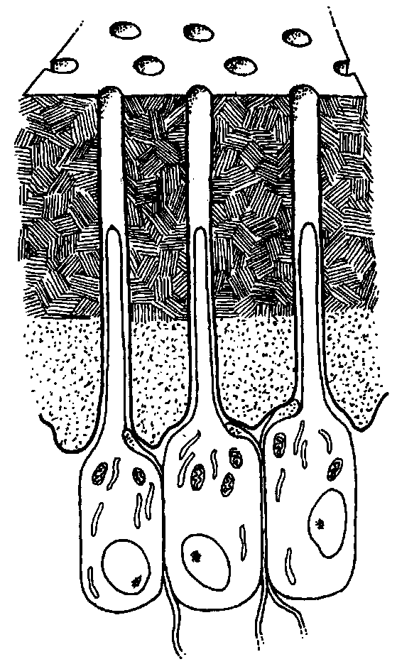
دهانه توبول عاجی
قسمتی از عاج که در تشکیل لایه هیبرید با کامپوزیت رزینها شرکت می کند.
توبول عاجی
دنتین
زائده ادنتوبلاستی
ادنتو بلاست
پالپ
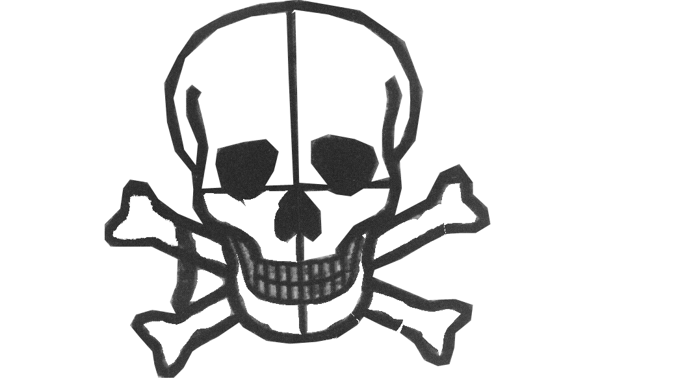
Cytotoxic Agent

محققان، ارتباط نزديك آناتوميك و فيزيولوژيك بين عاج و پالپ را كمپلكس پالپ ـ عاج دانسته‌اند. زوايد ادنتوبلاستيك و اعصاب پالپ كه وارد توبول‌هاي عاجي مي‌شوند، عاج را به يك بافت زنده تبديل مي‌كنند و در نتيجه حين اعمال دندانپزشكي، كلينيسين بايد عاج را مثل ساير بافت‌هاي بدن، زنده در نظر بگيرد⁴. بطور كلي، از بين تمام موارد فوق مي‌توان چنين نتيجه‌گيري نمود كه: «از بين انواع درمان‌هاي دنداني، اعمال ترميمي، بيشترين علتِ صدمه به پالپ است.⁵»
در واقع درمان علامتي پوسيدگي دندان، يك نوع آتش زير خاكستر است كه بجاي اينكه براي سلامتي دندان مفيد باشد، خطرات به مراتب بيشتري را متوجه دندان مي‌كند كه معايب آن به مراتب بيشتر از فايدة خاموش كردن موقت روند پوسيدگي اولية دندان مي‌باشد! اينجاست كه بحث به بيراهه رفتن دندانپزشكي ترميمي مشخص مي‌شود و اينكه اين رشتة خاص از علوم پزشكي به حال خود رها شده است. اگر به تك تك رشته‌هاي مختلف علوم پزشكي توجه كنيم در نگاه اول متوجه وجود يك نظارت سازمان يافتة بسيار دقيق و علمي روي تمام قسمتهاي مختلف انواع درمانها مي‌شويم؛ مثلاً اگر ـ حتي بصورت موردي ـ با عوارض دارويي خاصي مواجه شديم بايد از
كانالهاي مشخصي به مسئولين ذيربط اعلام نماييم و يا اگر با اپيدمي بيماري مشخصي مواجه شديم، سريعاً آنرا به مركز مربوطه گزارش و معرفي نماييم ولي در عرصة دندانپزشكي ترميمي، مجالي براي اين امور وجود ندارد و بعنوان مثال به عوارض بسيار فراوان و حتي پاندميك پوسيدگي‌هاي ثانويه اهميتي داده نمي‌شود و تمام اينها از درمان علامتي پوسيدگي دندان ناشي مي‌شود. درمان علامتي پوسيدگي دندان (خاموش كردن موقتي پوسيدگي اوليه دندان)، در مقام مقايسه، شبيه حالتي است كه يك بيمار، دچار سردرد شده باشد و پزشك بجاي اينكه وي را به سمت درمان صحيح سوق دهد، با درمان علامتي، سردرد وي را تسكين دهد (روي مشكل بيمار، سرپوش بگذارد) و از آنجايي كه اين نوع سردرد بيمار، تظاهري از يك بيماري مهمتر بوده است، بعضاً حتي بيمار را با وضعيت غيرقابل برگشتي مواجه مي‌سازد.
اميد است ضمن احساس مسئوليت كامل، با درك هرچه تمام‌تر و تأمل كافي پيرامون رويكرد سلامت‌نگر در دندانپزشكي ترميمي، با شايستگي هرچه بيشتر، بتوانيم در مسير اعتلاي آرمانهايمان گام برداريم و متناسب با فرهنگ و تمدن اصيل ايراني، پيشگامان حقيقي و موفقي باشيم.
منابع:
- Stanley HR, Bowen RL, Folio J. Compatibility of various materials with oral tissues. II Pulpal responses to composit ingredients. J Dent Res 1979 ;58;1507-1517.
- Roulet JF, Degrange M. Adhesion , The silent revolution in dentistry. Quintessence 2000.
- Schwartz RS, Summitt JB, Robbins JW. Fundamentals of Operative Dentistry. Quintessence 1996.
4. اصول و درمانهاي اندودونتيكس/ تأليف والتون، ترابي‌نژاد؛ ترجمه حسين اكبري، مينا زارعي، مرضيه شاهي؛ مشهد: جهاد دانشگاهي مشهد، 1378؛ فصل 21: 434.
5. همان كتاب، فصل 21: 439.

